Moodboard maken

Moodboard maken voor een tuin van jouw tuinstijl presentatie. 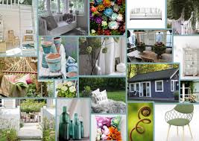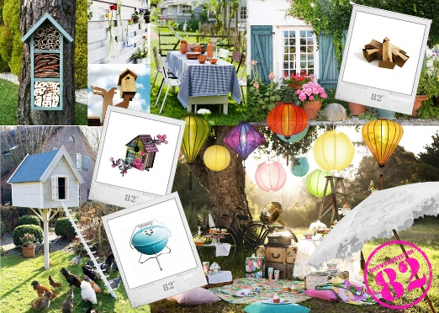

Een tuin is iets om van te genieten.

Maar voor het zover is …….

Wat heb ik?

Wat wil ik?

Wat moet ik er voor doen?

Daarbij is een voortdurend contact tussen de klant en de hovenier/tuinarchitect noodzakelijk.

Een hulpmiddel voor de hovenier/tuinarchitect kan een moodboard zijn.

Bij een tuin gaat het daarbij om formaat van de tuin, kleur van de planten, structuur van de planten, sfeer, stijl, accessoires. Hier kan nog van alles aan toegevoegd worden.

Je hebt een presentatie gehouden over een tuinstijl.

Nu ga je een moodboard maken die past deze tuinstijl. Je maakt dit moodboard voor een middelgrote tuin. Je kunt hierbij gebruiken maken van de volgende site:

<https://antwantuintotaal.nl/inspiratiewall>

Natuurlijk ben je ook vrij om zelf het geheel aan te vullen.

Dit moodboard maak je op een A3.